Тухкина Нина Петровна,

советник директора по воспитанию и

связи с общественными организациями,

руководитель школьного музея

МОУ «Золотецкая ООШ»

Беломорского муниципального района,

Республика Карелия

**Школьный музей – центр изучения родного края.**

(Статья из опыта работы музея МОУ «Золотецкая ООШ»)

Родной край – большая и малая Родина. Поселок Золотец Беломорского района Карелии находится в уникальном месте, где встречаются три пласта культуры: памятник первобытной культуры (Беломорские петроглифы), поморская культура (старинная деревня Выгостров) и современная культура (Беломорско-Балтийский канал, Выгостровская ГЭС). Все это благодатная почва, на которой была построена идея создания школьного музея.

За время существования музей стал инновационной образовательной площадкой, где созданы все условия для приобщения к истории и культуре края.

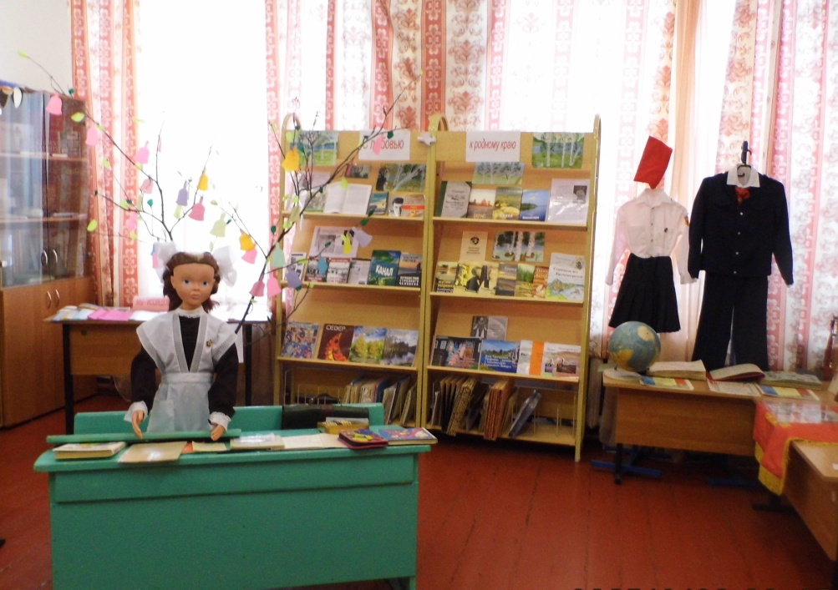

Музейное пространство школьного музея - это экспозиции, рассказывающие о беломорских петроглифах, бытовой культуре поморов, истории школы, предприятий поселка, Великой Отечественной войне в жизни наших земляков, это и «Поморская изба» с предметами быта и выставкой «Народной тряпичной куклы». Посетители нашего музея - дети и взрослые. Каждый находит здесь для себя что-то интересное, ведь за каждым экспонатом своя тайна, своя история, есть возможность почувствовать себя «участником» того далекого прошлого.

Самые маленькие посетители музея ребята дошкольной группы. Важно, чтобы их встречи в стенах музея стали яркими и запоминающимися, чтобы им вновь захотелось побывать в этом необычном для них пространстве. Проекты «Приходи сказка» и «Сказка в музее» - основа выполнения этой задачи. Мероприятия проектов, построены на чтении русских и карельских сказок, а «живут» в них предметы из нашего музея, что помогает детям запомнить названия предметов, понять их предназначение. Выполнение творческих заданий, участие в играх и конкурсах во время занятий - стимулирует интерес к прошлому. Разработки музейных занятий, включенных в проекты, «Как рубашка в поле выросла», «Где каша – там и наши» были отмечены дипломами на всероссийских и региональных конкурсах методических разработок. 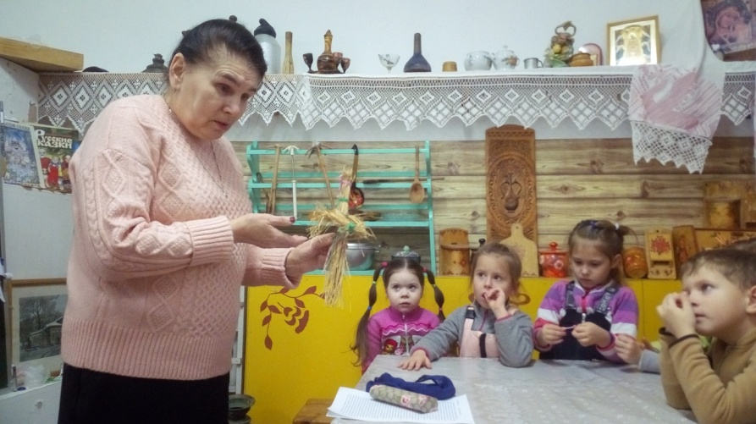

Предметный мир музейных ценностей создает эмоциональную сферу для познавательной и творческой деятельности, поэтому велика роль музея во взаимодействии с учебным процессом и внеурочной деятельностью. В рамках проектов «Музей +», «Связь времен и таинство веков», «Поморье – край, в котором ты живешь», «Год памяти – год славы», «Сорока –Беломорск» были организованы экскурсии, интегрированные уроки литературы, Моей Карелии, окружающего мира, изобразительного искусства, музыки, технологии по темам «Книга редчайших каменных листов», «Что ни поморка, то царица», «Что нам стоит дом построить», «Карельская вышивка» и т.п.

Школьный музей стал центром проектной и исследовательской деятельности, в результате которой фонд музея пополнился новыми экспонатами: «Природный атлас поселка Золотец», «Музейный словарь», «Беломорская азбука», народная одежда для проведения посиделок. Создание выставки народной куклы стало возможным благодаря детским проектам «Кукольный календарь», «Кукла Семья», «Образ матери в народной кукле», «Жизненный круг в образах народной куклы», «Куклы масленичной недели».

Музей является хранителем успехов и творческих находок учащихся: предметы декоративно-прикладного искусства, спортивные грамоты и кубки, многочисленные альбомы являются источниками информации о важнейших делах учащихся.

Исследовательская деятельность – важнейший путь развития творческих способностей учащихся, которая способствует формированию умений видеть проблему, ставить конкретные задачи по ее решению, сформировать гипотезу, найти информацию, сделать выводы, определять ценность результатов творческого поиска.

Ежегодно учащиеся школы принимают участие в краеведческих и исследовательских конференциях, представляя результаты своего труда по изучению прошлого края. В их числе работы, созданные по материалам музея Лизуновой Анастасией и Сычевой Эльвирой: «Пионерский кинотеатр «Чайка», «Социалистическое соревнование – школа трудового воспитания» (о соревновании бригады зверосовхоза «Выгостровский» и 5 класса Золотецкой шкоды), «Геолого-разведовательная партия поселка Золотец в воспоминаниях, документах и фотоматериалах», Давыдовой Дарьей подготовлена исследовательская работа о походе старшеклассников по «Лыжне Антикайнена».

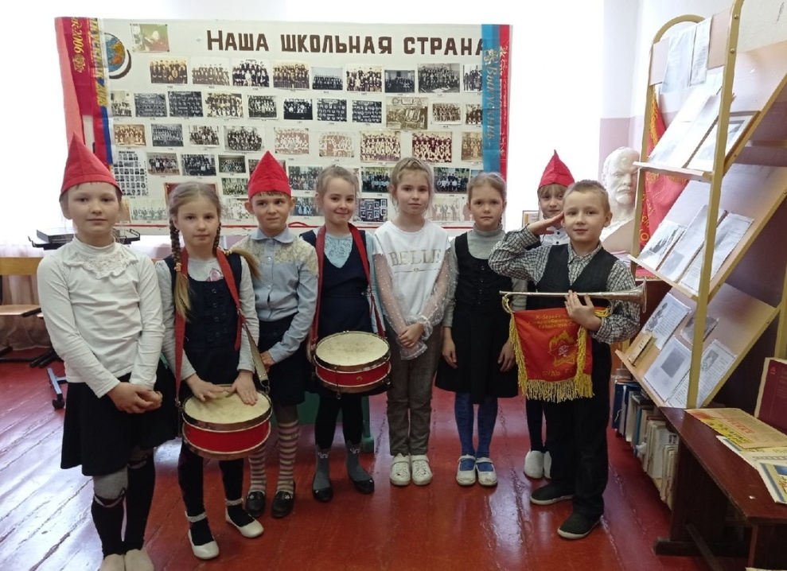

Ранее выпускникам удалось собрать воспоминания старожил Выгострова, поморских сел и деревень Сухое и Вирма, что стало основой их исследовательских работ, которые в дальнейшем вошли в брошюры «Поморское селение Выгостров», «Золотецкая школа вчера, сегодня, завтра», «Выгостровская ГЭС: страницы истории», «Зверосовхоз «Выгостровский»: трудовые будни». Все эти материалы, используются при проведении ежегодных мероприятий к международному Дню музеев. В этот день открываются выставки, проводятся интерактивные экскурсии, музейные уроки и игры для начальной школы, квесты для старшеклассников.

За почти двух десятилетнюю историю в музее появились не только новые экспонаты, документы, но и возникли свои традиции. В 2022-2023 учебном году команда шестиклассников «Петроглиф» приняла участие во Всероссийском проекте «Школьный музей – 2022», в номинации «Преобразование школьного музея». В ходе проекта обновлены выставки «Путешествие в прошлое» (Беломорские петроглифы), «Знать, чтобы помнить» (Великая Отечественная война), «Школа - начало множества дорог» (История школы). Участие в проекте помогло ребятам овладеть технологиями оформления макета выставки, подготовкой экспонатов к оформлению музейного пространства, их представлению, технологией подготовки исследовательской и проектной работы.

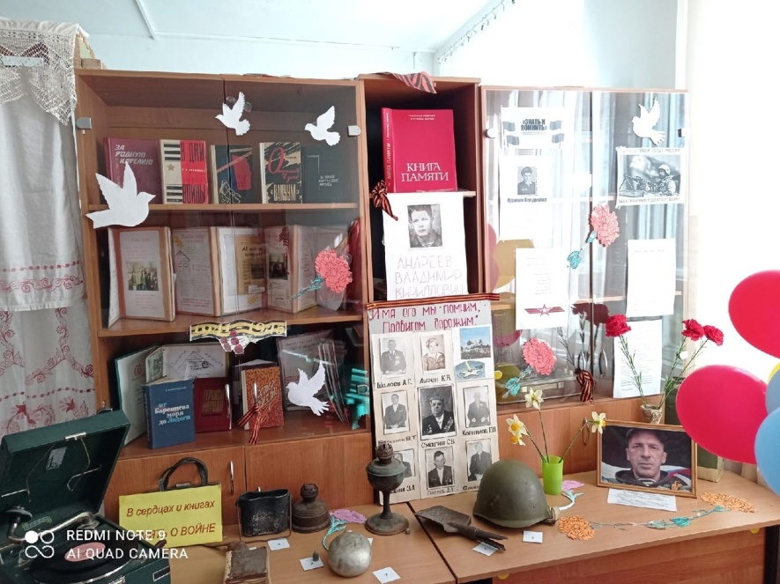Музей расширяет возможности образовательного пространства. Экспонаты, материалы, мультимедийные проекты музея активно используются учителями-предметниками в образовательном процессе. Можно с уверенностью сказать, что в ходе их реализации музей не только пополняется новыми материалами, исследовательскими работами, но и приобретает новый опыт работы с учащимися, дошкольниками, взрослым населением. Опыт нашей работы опубликован в сборниках «Я поведу тебя в музей», «Приходи сказка», «Сорока-Беломорск», «О чем нам камни говорят». По их содержанию можно судить о разнообразии мероприятий, проводимых в школьном музее. Сборники получили высокую оценку не только на республиканских, но и Всероссийских конкурсах методических материалов.

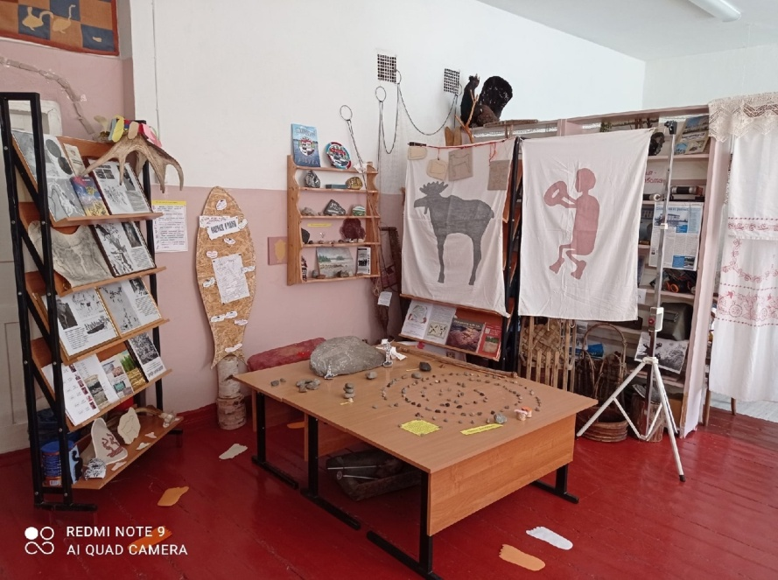 Школьный музей - это сложный организм, который является одним из приоритетных направлений в организации воспитательной деятельности школы. Комплекс проводимых им мероприятий способствует развитию педагогических возможностей в современных условиях, содействующих воспитанию человека.

Литература:

1. Золотецкая школа: вчера, сегодня, завтра: [сборник материалов, посвященных 50-летию школы] / сост.Н.П.Тухкина.- Беломорск,2012.-70с.- Текст : непосредственный

2. Поморское селение Выгостров : сборник материалов, посвященных старинному поморскому селу / составитель Н.П.Тухкина. - Беломорск, 2011. - 72 с.:ил.- Текст : непосредственный.

3. Тухкина, Н.П. Внеурочная деятельность на базе школьного музея. - Текст : непосредственный / Н.П. Тухкина // Непрерывное образование учителя технологии: первые итоги внедрения ФГОС : материалы IX междкнародной научно-практической конференции, 14 октября 2014г. / под общей редакцией О.В.Атауловой . - Ульяновск, 2014. - С.107 - 110.

4. Тухкина, Н.П. Музей в реализации этнокультурного и регионального компонентов в образовании . - Текст : непосредственный / Н.П. Тухкина // Непрерывное образование учителя технологии: вызовы XXI века: материалы XII международной научно-практической конференции, 14 октября 2012г. / под общей редакцией О. В. Атауловой . - Ульяновск, 2012. - С.492 - 496.

5. Тухкина, Н.П. Организация исследовательской деятельности учащихся на основе материалов школьного краеведческого музея. - Текст : непосредственный / Н.П.Тухкина // Балагуровсеик чтения-2009 : материалы районной конференции, посвященной 130-летия со дня рождени Ф.И.Быковой (15 июня 2009г.) / составитель С.В.Кошкина: центральная районная библиотека. - Беломорск : Беломорская ЦБС, 2009. - С.11-14.

6. Я поведу тебя в музей : музей в образовательном пространстве школы: из опыта работы / обобщен Н.П.Тухкиной, учителем технологий МОУ "Золотецкая основная общеобразовательная школа. - Золотец,2015. - 110 с.- (Посвящается 10-летию создания музея). - Текст : непосредственный.

7. Тухкина, Н.П. Воспитание чувства малой родины в рамках музейного проекта "Связь времен и таинство веков": выступление на 8-м республиканском научно-практическом семинаре по музейной педагогике / Н.П. Тухкина. - https://yandex.ru/search/?lr=18&clid=2255400-225&win=320&text ( дата обращения : 8.11.2021). - Текст : электронный.

8. Тухкина, Н.П. Музей – инновационная образовательная площадка /Н.Тухкина // Непрерывное образование учителя технологии: вызовы XXI века: материалы VII международной заочной научно-практической конференции, 14 октября 2012г./ под общей ред.О.В.Атауловой. – Ульяновск:УИПКПРО, 2012. с.492-496. - https://videouroki.net/razrabotki/shkolnyy-muzey-prostranstvo-tvorcheskikh-initsiativ-statya.html ( дата обращения: 8.11.2021).- Текст : электронный.

9. Тухкина, Н.П. Образовательный музейный проект "Год памяти — год славы" : современный урок / Н.П.Тухкина. - . https://www.1urok.ru/categories/4/articles/32966 (дата обращения : 8.11.2021). - Текст : электронный.